


IĞDIR ÜNİVERSİTESİ
İdari ve Mali İşler Daire Başkanlığı
2025 YILI YATIRIM
İZLEME VE DEĞERLENDİRME BİRİM RAPORU

İDARİ VE MALİ İŞLER DAİRE BAŞKANLIĞI
2026







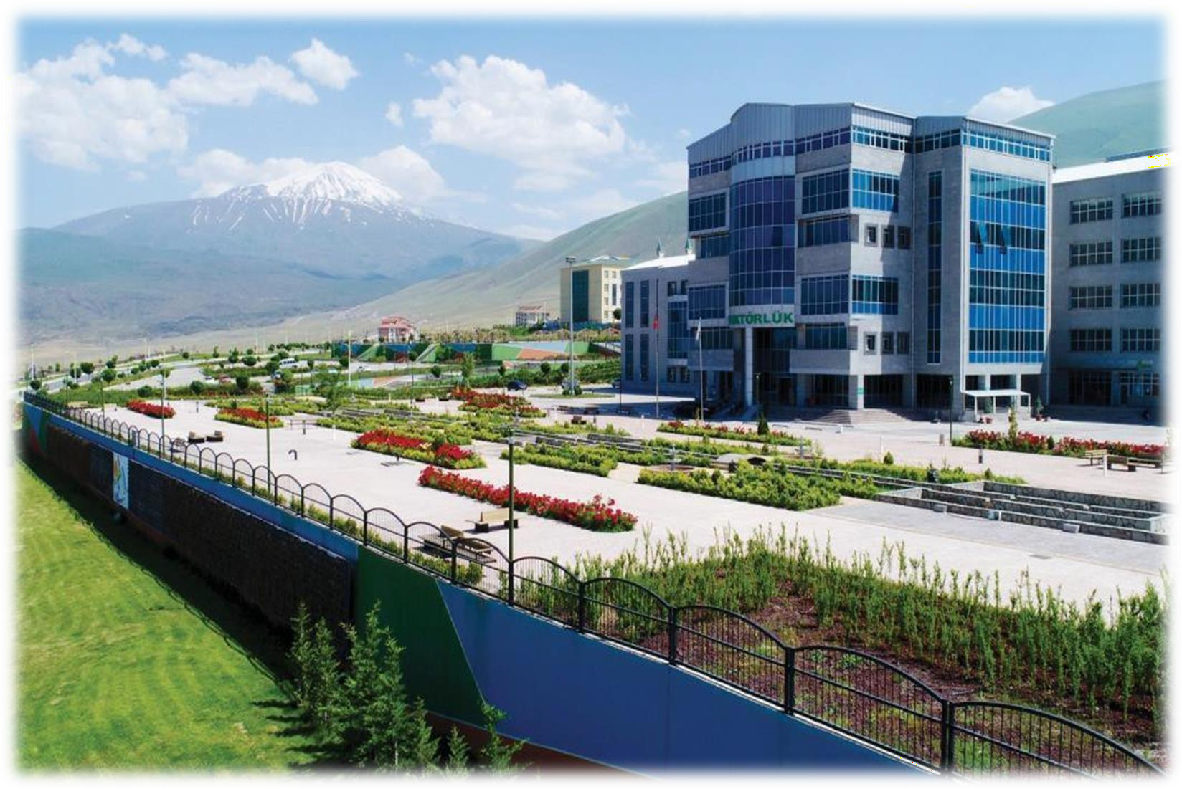


EĞİTİM SEKTÖRÜ

12

2. 2025 Yılı Proje Uygulamaları
A. Kamu Yatırım Projeleri

- Tamamlanan Projeler
Üniversitemizde 2025 yılında aşağıda yer alan projeler devam etmektedir. Projelere ilişkin yapılan çalışmalar yıl içerisinde gerçekleşen faaliyetler sari yıllara göre ilgili yılın ödeneği dahilinde giderleştirilmiştir.
Tablo 7 Tamamlanan Projeler

Proje No | Proje Adı | Bütçesi
2025H03-258616 | Muhtelif İşler | Özel Bütçe

  - 2024H03-233524 Muhtelif İşler

1 | 21 Adet Resmi Hizmet Aracının Kışlık Lastik Değişiminin Yapılması | 2025
2 | 76 ABC 575 Plakalı Elektrikli Motosikletin Gaz Pedalındaki Arızaların Yaptırılması | 2025
3 | 76 AC 606 Plakalı Hizmet Aracına Genel Bakım Onarımının Yaptırılması | 2025
4 | 76 AC 814 Plakalı Hizmet Aracına Periyodik Bakım ve Üst Ekipmanın Arızalarının Yaptırılması | 2025
5 | 76 AC 814 Plakalı Hizmet Aracının Baskı ve Balatasının Değişmesi | 2025
6 | 76 AE 175 Plakalı Hizmet Aracına Genel Bakım Onarımının Yaptırılması | 2025
7 | 76 AE 175 Plakalı Mercedes Otobüsün Yıllık Klima Bakımının Yapılması ve Gerekli Bakım Onarımlarının Yaptırılması | 2025
8 | 76 AG 094 Plakalı Hizmet Aracına 60 Amper Akü Alımı ve Şarj Dinamosunun Arızalarının Yaptırılması | 2025
9 | 76 AG 094 Plakalı Hizmet Aracının Hararet Yapmasından Dolayı Motor Zarar Görmüştür Hizmet Aracına Komple Yeni Motor Yaptırılması | 2025
10 | 76 AV 960 Plakalı Hizmet Aracına 4 Adet 4 Mevsim Lastik Alımı | 2025
11 | 76 AV 960 Plakalı Resmi Hizmet Aracına Genel Bakım ve Onarım Yapılması | 2025
12 | 76 DD 052 Plakalı Hizmet Aracına Genel Bakım ve Onarımının Yaptırılması | 2025
13 | 76 DD 052 Plakalı Hizmet Aracının Otomatik Kapı Sensörlerinin Değişmesi ve Gerekli Bakım Onarımların Yaptırılması. | 2025
14 | 76 DD 052 Plakalı Hizmet Aracının Yıllık Klima Bakım Ve Onarımlarının Yapılması | 2025
15 | 76 DD 265 Plakalı Hizmet Aracının Kaporta Aksamında Güneş Yanığından Dolayı Boyasında Solmalar Olmuştur Bu Aracın Kaporta Aksamının Komple Boya Yaptırılması | 2025
16 | 76 DD 295 Plakalı Makam Aracının Ön Diskleri ve Fren Balatalarının Değişmesi ve Genel Bakım Onarımlarının Yaptırılması | 2025
17 | 76 DD 295,76 AC 606, 76 AN 976, 76 DK 578, 76 DL 045 Plakalı Hizmet Araçlarına Lastik Alımı | 2025
18 | 76 DE 429 Plakalı Hizmet Aracına Yetkili Serviste Motor Arızalarının Giderilmesi ve Gerekli Bakım Onarımlarının Yaptırılması | 2025
19 | 76 DK 578 Plakalı Hizmet Aracına Yetkili Serviste Genel Bakım Onarım Yaptırılması | 2025
20 | 76 DK 578 Plakalı Resmi Hizmet Aracına Koltuk Kılıfı Alımı | 2025
21 | 76 DK 578 Plakalı Resmi Hizmet Aracına Yetkili Serviste Periyodik Bakım ve Gerekli Bakım Onarımların Yaptırılması | 2025
22 | 76 DR 596 Plakalı Resmi Hizmet Aracına Periyodik Bakım ve Gerekli Bakım Onarımların Yaptırılması | 2025
23 | Ağız ve Diş Sağlığı Uygulama ve Araştırma Merkezi Su Arıtma Cihazına Mal ve Malzeme Alımı | 2025
24 | Ağız ve Diş Sağlığı Uygulama ve Araştırma Merkezi Su Arıtma Cihazı (Ters Ozmos) Alımı | 2025
25 | Ağız ve Diş Sağlığı Uygulama ve Araştırma Merkezi Tezgâh, Makine ve Cihaz Alımı | 2025
26 | Araç Takip Sistemi ve Cihaz Alımı | 2025
27 | Araç Takip Sistemi Ve Cihaz Alımı | 2025
28 | Araç Yıkama Makinasının Arızalarının Giderilmesi Bakım ve Onarımı | 2025
29 | Basın Yayın Bilgisayar ve Ekran Alımı | 2025
30 | Basket Potası Alımı | 2025
32 | DMO Akıllı Tahta Alımı | 2025
33 | DMO Banko ve Koltuk Alımı | 2025
34 | DMO Bilgi İşlem İş İstasyonu ve Cihaz Alımı | 2025
35 | DMO Bilgisayar Alımı | 2025
36 | DMO Bilgisayar Masası Alımı | 2025
37 | DMO Konferans Sandalyesi Alımı | 2025
38 | DMO Masaüstü Bilgisayar ve Dizüstü Bilgisayar Alımı | 2025
39 | DMO Mobilya Ve Yazıcı Alımı | 2025
40 | DMO Projeksiyon Cihazı ve IP Telefon Alımı | 2025
41 | DMO Uygulamalı Bilimler Fakültesi Bilgisayar Alımı | 2025
42 | DMO Üzerinden Ağız ve Diş Sağlığı Uygulama ve Araştırma Merkezine Monitör, Borkod Yazıcı ve Okuyucu Alımı | 2025
43 | DMO Yemekhane Masası, Sandalye ve Giyinme Dolabı Alımı | 2025
44 | Drone, Kamera ve Batarya Alımı | 2025
45 | Elektrikli Yağlı Radyatör Isıtıcı Alımı | 2025
46 | Elektronik Kürsü Alımı | 2025
47 | İnsan Kaynakları Yönetimi Yazılımı Alımı | 2025
48 | Kamera, Kamera Çantası ve SD Kart Alımı | 2025
49 | Özel Kalem Mobil (Cep) Telefonu Alımı | 2025
50 | Mezun Bilgi Sistemi Otomasyon Alımı | 2025
51 | Nokta Vuruşlu Yazıcı Alımı | 2025
52 | Öğrenci, Personel ve Diğer Bilişim Sistem Yazılımlarının 6 Aylık Bakım, Güncelleme ve Destek Hizmetleri Ödemesi | 2025
53 | Öğrenci, Personel ve Diğer Bilişim Sistem Yazılımlarının 6 Aylık Bakım, Güncelleme ve Destek Hizmetleri Ödemesi | 2025
54 | Sistem Odası İçin Klima Alımı | 2025
55 | Skorbord Alımı | 2025
56 | Tören Temsil Hizmetleri İçin Çelenk Alımı | 2025
57 | Yatay Geçiş Başvuru Modülü Alımı | 2025
58 | Yeşil Alan Koordinatörlüğüne Böcek Bitki İlaçları ve Şarjlı Sırt Pompası Alımı | 2025

Üniversitemizin eğitim-öğretim ve bilimsel çalışmalara ilişkin yatırım ihtiyaçları, ihtiyaç sahibi birimlerin başkanlığımıza talepte bulunması ve taleplerin Üst yönetim tarafından uygun bulunması sonucunda Muhtelif İşler 2025H03-258616 Yatırım Projesi kapsamında Başkanlığımız tarafından karşılanmıştır. Proje Kapsamında gerçekleşen yatırımlara ilişkin faaliyetler, ilgili birimler tarafından yürütülmektedir. 2026 yılı Muhtelif işler kapsamındaki yatırımlar ihtiyaçları, birimlerin talebi ve üst yönetimin onayı ile başkanlığımız tarafından bütçe olanakları doğrultusunda karşılanacaktır.

